有作业序列，作业A要求21K，作业B要求30K，作业C要求25K。

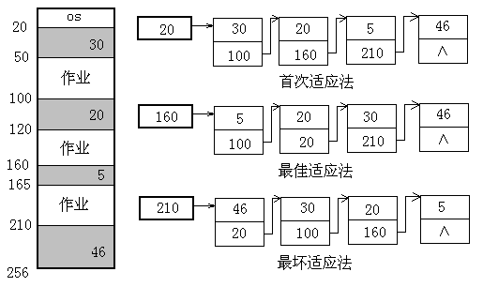

分析：

首次适应法：

在首次适应方法中，优先利用内存中低址部分的空闲分区，所以按照30，20，5，46的顺序分配给作业，20作为链首是表头结点；作业A和作业B都可以成功分配，但作业C分配失败（过程如下图）

最佳适应法：

总是把能满足需求的最小的空闲分区分配给作业，所以空闲分区按照5，20，30，46的顺序分配给作业，160作为空闲分区5的地址是表头结点。作业C失败。（过程如下图）

最坏适应法：

总是挑选一个最大的空闲区，从中分割一部分存储空间给作业使用，所以空闲分区按照46，30，20，5的顺序分配给作业，210作为空闲分区46的地址是表头结点。作业A,B,C均可分配成功。（过程如下图）

